Herbst 2009: Rezession belastet Arbeitsmarkt
Die konjunkturellen Frühindikatore
– wie Auftragseingänge und ifo-Geschäftsklimaindex – sind weiter aufwärtsgerichtet. Allerdings wird das
Produktionsniveau des vergangenen Jahres noch in erheblichem Maße unterschritten. Die Wirtschaftskrise
zeigt deutliche Spuren auf dem Arbeitsmarkt. So nahmen nach den vorliegenden saisonbereinigten
Daten Erwerbstätigkeit und sozialversicherungspflichtige Beschäftigung weiter ab, zuletzt allerdings weniger
stark. Die Arbeitslosigkeit ist in den letzten drei Monaten saisonbereinigt sogar gesunken. Auch wenn
man den Sondereffekt infolge der Neuausrichtung der arbeitsmarktpolitischen Instrumente in Rechnung
stellt, ist die Entwicklung deutlich moderater als im ersten Halbjahr und angesichts des massiven Einbruchs
der Produktion erheblich günstiger als erwartet. Nach wie vor stabilisiert die Inanspruchnahme von
Kurzarbeit in erheblichem Umfang den Arbeitsmarkt.
Zur sozialen Sicherung bei Arbeitslosigkeit
Die Zahl der Leistungsempfänger hat im Vorjahresvergleich zugenommen. Im September erhielten
5.916.000 erwerbsfähige Menschen Lohnersatzleistungen nach dem SGB III oder Leistungen zur Sicherung des Lebensunterhalts nach dem SGB II. Das waren 278.000 mehr als vor einem Jahr. Integrierte
Auswertungen zu Leistungsbezug und Arbeitslosigkeit liegen für den Mai vor. Danach waren 51 Prozent
der Leistungsempfänger arbeitslos gemeldet. Von allen Arbeitslosen erhielten 88 Prozent Leistungen aus
der Arbeitslosenversicherung oder der Grundsicherung für Arbeitsuchende.

Die Arbeitslosenquote auf Basis aller zivilen Erwerbspersonen belief sich im September auf 8,0 Prozent. Im Vergleich zum Vorjahr nahm sie um 0,6 Prozentpunkte zu. Die saisonbereinigte Arbeitslosenquote nahm gegenüber dem Vormonat um 0,1 Prozentpunkte auf 8,2 Prozent ab. In Ostdeutschland war die Quote mit
12,3 Prozent deutlich größer als im Westen mit 6,9 Prozent. Im Vergleich zum Vorjahr hat sich die Quote in Westdeutschland um 0,8 Prozentpunkte und in Ostdeutschland um 0,1 Prozentpunkte erhöht.

In Tschechien war die Arbeitslosigkeit im August 2009 6,9%, im Juli nur 6,7 %. Das europäische statistische Amt Eurostat hat aber eine abweichende Methodologie, nach dem Tschechischen statistischen Amt ist die Arbeitslosigkeit höher: 8,5 %.

August 2009:
Alle Mitgliedstaaten verzeichneten über ein Jahr betrachtet einen Anstieg ihrer Arbeitslosenquote. Die niedrigsten Anstiege wurden in Belgien (von 7,5% auf 7,9%) und Deutschland (von 7,2% auf 7,7%) beobachtet. Die höchsten Anstiege verzeichneten Lettland (von 7,4% auf 18,3%) und Estland (von 4,1% im zweiten Quartal 2008 auf 13,3% im zweiten Quartal 2009).
Vergleicht man August 2009 mit August 2008, so stieg die Arbeitslosenquote der Männer in der Eurozone von 7,0% auf 9,4% und in der EU27 von 6,7% auf 9,1%. Die Arbeitslosenquote der Frauen nahm im selben Zeitraum in der Eurozone von 8,3% auf 9,8% zu und in der EU27 von 7,5% auf 9,0%.
Die Arbeitslosenquote der unter 25-Jährigen lag im August 2009 in der Eurozone bei 19,7% und in der EU27 bei 19,8%. Im August 2008 hatte sie 15,6% bzw. 15,5% betragen. Die niedrigste Quote verzeichneten die Niederlande (6,3%) und die höchsten Quoten Spanien (39,2%) und Litauen (31,2% im zweiten Quartal 2009).

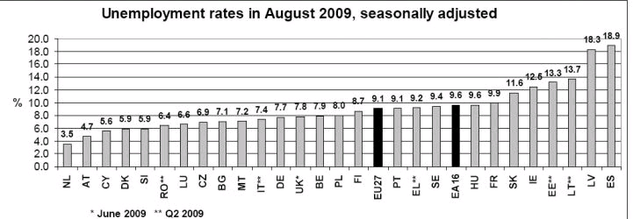
Arbeitslosenquoten im August 2009, saisonbereinigt

